
PIZZA ROZMAITOŚCI

SKŁADNIKI NA CIASTO:
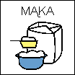
- 100g WODY

- 300g MĄKI

- 30g DROŻDZY

- 2 łyżki OLIWY Z OLIWEK

- 1 łyżeczka CUKRU

- 1 łyżeczka SOLI
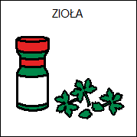
- 1 JAJKO
- Zioła do pizzy PRZYPRAWY KUCHNI WŁOSKIEJ


SKŁADNIKI NA SOS:

- 3 łyżki KETCHUPU
- 2 łyżki OLIWY Z OLIWEK
- 1 łyżeczka KONCENTRATU POMIDOROWEGO
- ½ łyżeczki CUKRU
- 1 łyżeczka BAZYLII
- 1 łyżeczka OREGANO


SKŁADNIKI DODATKOWE:

- 200g PIECZAREK

- 200g SZYNKI

- 200g SERA ŻÓŁTEGO

- PAPRYKA
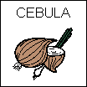
- KUKURYDZA
- CEBULA

PRZYGOTOWANIE:
- WSZYSTKIE SKŁADNIKI NA CIASTO WŁOŻYĆ DO NACZYNIA
I WYROBIĆ CIASTO 3 min. , obr. poz. Interwał
- WYŁOŻYĆ CIASTO DO FORMY I POSMAROWAĆ SOSEM.
- SER ZETRZEĆ W NACZYNIU 5s. , obr. poz. 8
- OBRAĆ I POKROIĆ CEBULĘ, PAPRYKĘ, PIECZARKI, .
- UŁOŻYC WYBRANE SKŁADNIKI NA CIEŚCIE.
- PRZYPRAWIĆ ZIOŁAMI.
- POSYPAĆ STARTYM SEREM.
- WŁOŻYĆ DO PIEKARNIKA TEM. 200-250⁰ C , CZAS: 15-20 MIN.

